Resource: Animals in the Bible
Animals in the Bible © United Bible Societies, 2025. Adapted from: All Creatures Great and Small: Living Things in the Bible, by Edward R. Hope © 2005 United Bible Societies. This work is licensed under Creative Commons Attribution-ShareAlike 4.0 International (https://creativecommons.org/licenses/by-sa/4.0/).

Animals in the Bible

標題：綿羊、羔羊、小羊（sheep, lamb）

2.31 標題：綿羊、羔羊、小羊（sheep, lamb）

經文出處Hebrew 來：אַיִל (音譯：’ayil)GEN 15:9, GEN 22:13, GEN 22:13, GEN 31:38, GEN 32:15, EXO 25:5, EXO 26:14, EXO 29:1, EXO 29:3, EXO 29:15, EXO 29:15, EXO 29:16, EXO 29:17, EXO 29:18, EXO 29:19, EXO 29:19, EXO 29:20, EXO 29:22, EXO 29:22, EXO 29:26, EXO 29:27, EXO 29:31, EXO 29:32, EXO 35:7, EXO 35:23, EXO 36:19, EXO 39:34, LEV 5:15, LEV 5:16, LEV 5:18, LEV 5:25, LEV 8:2, LEV 8:18, LEV 8:18, LEV 8:20, LEV 8:21, LEV 8:22, LEV 8:22, LEV 8:22, LEV 8:29, LEV 9:2, LEV 9:4, LEV 9:18, LEV 9:19, LEV 16:3, LEV 16:5, LEV 19:21, LEV 19:22, LEV 23:18, NUM 5:8, NUM 6:14, NUM 6:17, NUM 6:19, NUM 7:15, NUM 7:17, NUM 7:21, NUM 7:23, NUM 7:27, NUM 7:29, NUM 7:33, NUM 7:35, NUM 7:39, NUM 7:41, NUM 7:45, NUM 7:47, NUM 7:51, NUM 7:53, NUM 7:57, NUM 7:59, NUM 7:63, NUM 7:65, NUM 7:69, NUM 7:71, NUM 7:75, NUM 7:77, NUM 7:81, NUM 7:83, NUM 7:87, NUM 7:88, NUM 15:6, NUM 15:11, NUM 23:1, NUM 23:2, NUM 23:4, NUM 23:14, NUM 23:29, NUM 23:30, NUM 28:11, NUM 28:12, NUM 28:14, NUM 28:19, NUM 28:20, NUM 28:27, NUM 28:28, NUM 29:2, NUM 29:3, NUM 29:8, NUM 29:9, NUM 29:13, NUM 29:14, NUM 29:14, NUM 29:17, NUM 29:18, NUM 29:20, NUM 29:21, NUM 29:23, NUM 29:24, NUM 29:26, NUM 29:27, NUM 29:29, NUM 29:30, NUM 29:32, NUM 29:33, NUM 29:36, NUM 29:37, DEU 32:14, 1SA 15:22, 2KI 3:4, 1CH 15:26, 1CH 29:21, 2CH 13:9, 2CH 17:11, 2CH 29:21, 2CH 29:22, 2CH 29:32, EZR 8:35, EZR 10:19, JOB 42:8, PSA 66:15, PSA 114:4, PSA 114:6, ISA 1:11, ISA 34:6, ISA 60:7, JER 51:40, EZK 27:21, EZK 34:17, EZK 39:18, EZK 43:23, EZK 43:25, EZK 45:23, EZK 45:24, EZK 46:4, EZK 46:5, EZK 46:6, EZK 46:7, EZK 46:11, DAN 8:3, DAN 8:4, DAN 8:6, DAN 8:7, DAN 8:7, DAN 8:7, DAN 8:7, DAN 8:20, MIC 6:7Hebrew 來：אִמַּר (音譯：’imar)EZR 6:9, EZR 6:17, EZR 7:17Hebrew 來：דְּכַר (音譯：dekar)EZR 6:9, EZR 6:17, EZR 7:17Hebrew 來：טָלֶה (音譯：taleh)1SA 7:9, ISA 40:11, ISA 65:25Hebrew 來：כֶּבֶשׂ, כַבְשָׂה, כִּבְשָׂה (音譯：keves, kavsah, kivsah)GEN 21:28, GEN 21:29, GEN 21:30, EXO 12:5, EXO 29:38, EXO 29:39, EXO 29:39, EXO 29:40, EXO 29:41, LEV 4:32, LEV 9:3, LEV 12:6, LEV 14:10, LEV 14:10, LEV 14:12, LEV 14:13, LEV 14:21, LEV 14:24, LEV 14:25, LEV 23:12, LEV 23:18, LEV 23:19, LEV 23:20, NUM 6:12, NUM 6:14, NUM 6:14, NUM 7:15, NUM 7:17, NUM 7:21, NUM 7:23, NUM 7:27, NUM 7:29, NUM 7:33, NUM 7:35, NUM 7:39, NUM 7:41, NUM 7:45, NUM 7:47, NUM 7:51, NUM 7:53, NUM 7:57, NUM 7:59, NUM 7:63, NUM 7:65, NUM 7:69, NUM 7:71, NUM 7:75, NUM 7:77, NUM 7:81, NUM 7:83, NUM 7:87, NUM 7:88, NUM 15:5, NUM 15:11, NUM 28:3, NUM 28:4, NUM 28:4, NUM 28:7, NUM 28:8, NUM 28:9, NUM 28:11, NUM 28:13, NUM 28:14, NUM 28:19, NUM 28:21, NUM 28:21, NUM 28:27, NUM 28:29, NUM 28:29, NUM 29:2, NUM 29:4, NUM 29:4, NUM 29:8, NUM 29:10, NUM 29:10, NUM 29:13, NUM 29:15, NUM 29:15, NUM 29:17, NUM 29:18, NUM 29:20, NUM 29:21, NUM 29:23, NUM 29:24, NUM 29:26, NUM 29:27, NUM 29:29, NUM 29:30, NUM 29:32, NUM 29:33, NUM 29:36, NUM 29:37, 2SA 12:3, 2SA 12:4, 2SA 12:6, 1CH 29:21, 2CH 29:21, 2CH 29:22, 2CH 29:32, 2CH 35:7, EZR 8:35, JOB 31:20, PRO 27:26, ISA 1:11, ISA 5:17, ISA 11:6, JER 11:19, EZK 46:4, EZK 46:5, EZK 46:6, EZK 46:7, EZK 46:11, EZK 46:13, EZK 46:15, HOS 4:16Hebrew 來：כֶּשֶׂב, כִּשְׂבָּה (音譯：kesev, kisvah)GEN 30:32, GEN 30:33, GEN 30:35, GEN 30:40, LEV 1:10, LEV 3:7, LEV 4:35, LEV 5:6, LEV 7:23, LEV 17:3, LEV 22:19, LEV 22:27, NUM 18:17, DEU 14:4Hebrew 來：כַּר (音譯：kar)DEU 32:14, 1SA 15:9, 2KI 3:4, PSA 37:20, ISA 16:1, ISA 34:6, JER 51:40, EZK 27:21, EZK 39:18, AMO 6:4Hebrew 來：רָחֵל (音譯：rachel)GEN 31:38, GEN 32:15, SNG 6:6, ISA 53:7Greek 希：ἀμνός (音譯：amnos)JHN 1:29, JHN 1:36, ACT 8:32, 1PE 1:19, WIS 19:9, SIR 13:17Greek 希：ἀρήν (音譯：arēn)LUK 10:3Greek 希：ἀρνίον, ἀρνος (音譯：arnion, arnos)JHN 21:15, REV 5:6, REV 5:8, REV 5:12, REV 5:13, REV 6:1, REV 6:16, REV 7:9, REV 7:10, REV 7:14, REV 7:17, REV 12:11, REV 13:8, REV 13:11, REV 14:1, REV 14:4, REV 14:4, REV 14:10, REV 15:3, REV 17:14, REV 17:14, REV 19:7, REV 19:9, REV 21:9, REV 21:14, REV 21:22, REV 21:23, REV 21:27, REV 22:1, REV 22:3, SIR 46:16, SIR 47:3, 1ES 1:7, 1ES 6:28, 1ES 7:7, 1ES 8:14Greek 希：κριός (音譯：krios)TOB 7:8, S3Y 1:16, 1ES 6:29, 1ES 7:7, 1ES 8:14, 1ES 8:65, 1ES 9:20Greek 希：μάνδρα (音譯：mandra)JDT 2:26, JDT 3:3Greek 希：πασχα (音譯：pascha)MRK 14:12, LUK 22:7, 1CO 5:7Greek 希：πρόβατον (音譯：probaton)MAT 7:15, MAT 9:36, MAT 10:6, MAT 10:16, MAT 12:11, MAT 12:12, MAT 15:24, MAT 18:12, MAT 25:32, MAT 25:33, MAT 26:31, MRK 6:34, MRK 14:27, LUK 15:4, LUK 15:6, JHN 2:14, JHN 2:15, JHN 10:1, JHN 10:2, JHN 10:3, JHN 10:3, JHN 10:4, JHN 10:7, JHN 10:8, JHN 10:11, JHN 10:12, JHN 10:12, JHN 10:13, JHN 10:15, JHN 10:16, JHN 10:26, JHN 10:27, JHN 21:16, JHN 21:17, ACT 8:32, ROM 8:36, HEB 13:20, 1PE 2:25, REV 18:13, TOB 7:8, JDT 2:17, JDT 8:26, JDT 11:19, SIR 47:3, BEL 14:3, BEL 14:32, 1ES 1:8, 1ES 1:9Greek 希：πρωτότοκος (音譯：prototokos)TOB 5:13Latin 拉：grex2ES 5:18, 2ES 15:10Latin 拉：ovis2ES 5:26, 2ES 16:32

討論
在亞伯拉罕時期之前，美索不達米亞已經培育出至少五種綿羊。從木乃伊化的遺骸（意即保存下來的屍體）和古代藝術作品中得知，在主前2000年左右，埃及就至少已經有了兩個不同的品種。因此，聖經中提到的綿羊可能不止一種。
希伯來文kar 似乎用來指進口的外國綿羊，可能指一個特殊的品種，但有些學者認為指的是閹割過的公羊，因為這個詞從來沒有在祭祀的語境中出現過。Kar 也用來指撞城槌，這是懸掛在繩子上的一根重木，在攻城時用來撞破城牆。’Ayil 指成年公綿羊，rachel 指正在繁殖的母綿羊，taleh 指非常幼小的羔羊，可能還沒有斷奶。其餘的希伯來文詞語是綿羊的通稱。
希臘文probaton 是一個通稱，表示綿羊，或者可能包括山羊在內的羊群。希臘文krios 表示公綿羊。Pascha 是一個專有名詞，特指逾越節的羔羊。其餘的希臘文詞語都是指羔羊。Ovis 是拉丁文的綿羊。
早期的希伯來人是遊牧民族，對他們來說，綿羊是最重要的家畜。雖然山羊幾乎所有植物都吃，但綿羊卻對所吃的草和植物比較挑剔。這意味著要找到合適的牧放場所並不總是很容易，牧羊人需要不停地把羊群從一個地方趕到另一個地方。這就導致了遊牧的生活方式；他們通常住在可以移動的帳棚裡，而不是普通的房屋裡面。直到以色列人離開埃及、佔領迦南地之後，他們的生活方式才發生改變，開始在鄉村定居，成為農民和果農。
然而，即使在那個時候，大多數家庭仍然會養羊，有些家庭成員也會像牧羊人那樣，經常離家生活很長的時間。
聖經記載，綿羊為人類提供肉、奶、毛、皮和角，並且人們有可能為了提高這些商品的產量而選擇性地培育出來多個品種。聖經早在摩西律法中就提到了羊毛，而且禁止把羊毛和植物纖維混在一起織造衣物。甚至在頒佈摩西律法之前，GEN 31:19 就提到了剪羊毛。事實上，綿羊毛是以色列人最常用的纖維。
在聖經時期，從埃及一直到中國就已經有了大規模的羊毛貿易。在中東，羊毛比棉花和亞麻這兩種常用纖維更加便宜。（絲綢在所羅門時期就已經為人所知，但因為產自中國，在運往西方的途中經由許多商人轉手，所以極其昂貴。）如果認為當時所有羊毛都是白色的，那就錯了，正如GEN 30:0 清楚指明，有些綿羊是深色的，有些綿羊有深色和淺色的斑塊，可能是黑色、白色和棕色的混合。
綿羊和羔羊 (© Ray Pritz (UBS))我們可以相當肯定地說，以色列人知道的一種羊是肥尾羊（學名Ovis laticaudata ），在EXO 29:22; LEV 3:9; LEV 8:25; LEV 9:19 中提到了牠的肥尾。
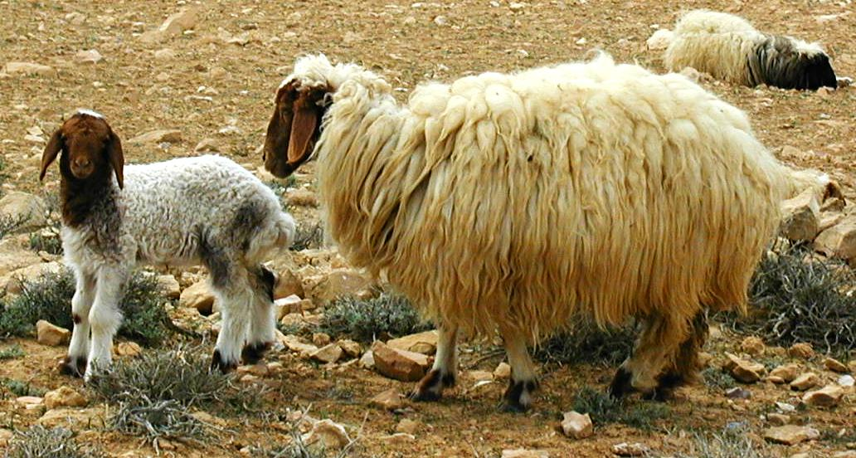
羊角有多種用途。整隻羊角可用作喝水的器皿、瓶和號角。羊角片可用作刀柄和其他家用器具，以及製作手鐲和珠子等飾品。針，可能還有箭頭，也是用羊角和骨頭做的，後來是用青銅和鐵。
綿羊在以色列宗教中也非常重要。在獻祭制度和傳統宗教節期中，尤其是在逾越節，綿羊是非常重要的元素。

描述
綿羊和山羊屬於同一個大科。不同之處在於綿羊生產羊毛，這是一種特殊的軟毛，長在羊身上的普通毛髮之間。公綿羊角和山羊角的形狀也不同。公綿羊的角向下卷曲，在面部旁邊形成小弧度螺旋，而山羊的角朝著肩部後捲的幅度較大。聖經時期的綿羊所生產的羊毛比今天的品種所產羊毛要短得多。
肥尾羊或寬尾羊是一種小型綿羊，通常是棕色和白色，有一條非常寬的尾巴。和中東大多數其他品種的綿羊一樣，肥尾羊的耳朵又大又軟。
綿羊一般比較膽小，缺乏山羊的自信和適應能力。山羊會分散開來尋找食物，然後重新聚集在一起；而綿羊若與其他綿羊分開，會變得非常沒有安全感，因而往往扎堆，所以牧羊人的工作量很大。在中東，人們會訓練帶頭公山羊跟隨著牧羊人。然後，其餘的綿羊會跟著這隻帶頭公山羊，並且這隻公山羊通常會戴著木製的鈴舌或鈴鐺。綿羊在進食時，通常會保持在能夠聽到鈴聲的範圍內。這種方法可能已經有幾百年的歷史。（關於綿羊和山羊的進一步比較，參2.16 山羊（goat） 。）
牧羊人和綿羊 (Pixabay)對於大多數的現代品種，只有公綿羊長著角。但是在大多數古代品種中，母綿羊也長著短角。因此，分開羊群中的綿羊和山羊要比今天更難。另參2.31.1 羊群(flock, herd) 中的插圖。
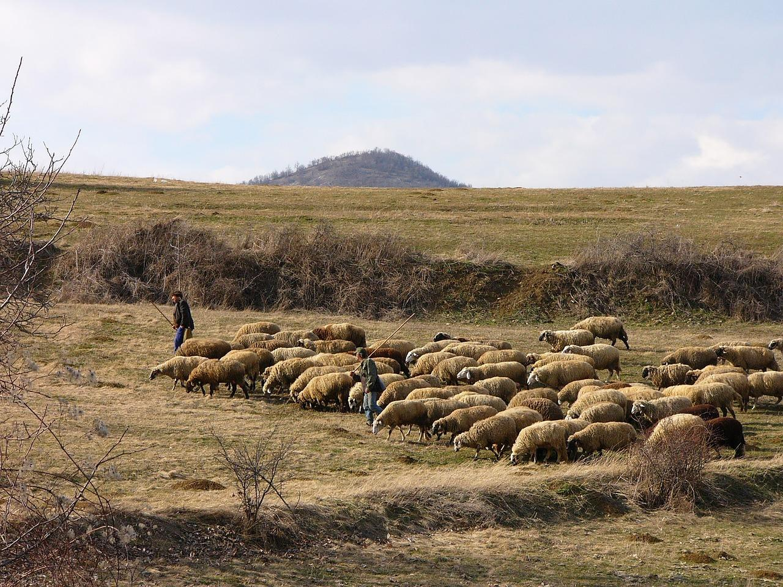

特殊意義或象徵意義
在所有動物中，綿羊對以色列民族來說是最重要的，具有重要的宗教、社會和經濟意義。
聖經經常把以色列人，可能還把整個人類，比喻成綿羊。像綿羊一樣，人們很容易就會誤入歧途（PSA 119:176; ISA 53:6; JER 50:6; 1PE 2:25 ）、需要引導和保護（1KI 22:17; 2CH 18:16; MAT 9:36; MRK 6:34 ）、毫無防衛能力（ISA 52:7 ），以及命定要早早死去（PSA 44:23 （《和》44:22）；JER 12:3 ；ROM 8:36 ）。
羔羊 (© Ray Pritz (UBS))在新約中，羔羊喻指基督，強調他是為贖世人的罪而獻上的祭牲，特別是在《約翰福音》和《啟示錄》中。《啟示錄》引入這個比喻的方式給人留下了深刻的印象。REV 5:5 記載，作者正為沒有人能打開書卷而悲傷，這時一位長老安慰他說，「猶大支派的獅子」已得勝，能展開那書卷。接下來，本以為會看到獅子的作者卻看到了一隻像是被宰殺了的、獻作祭牲的羔羊。這卷書的其餘部分都是在描寫這羔羊勝過邪惡勢力。
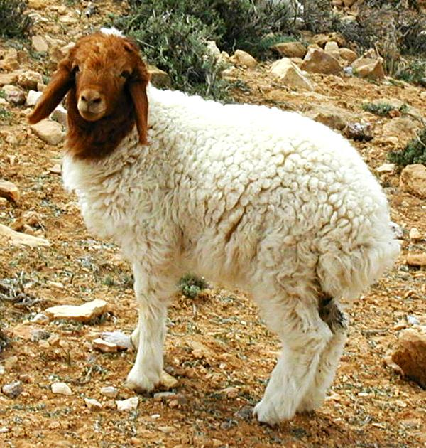
在福音書中，耶穌也稱他的門徒為「羊」和「羔羊」（MAT 10:17; JHN 10:1; JHN 21:15; JHN 21:17; JHN 21:18 ）。
牧者的比喻延伸到上帝自己，他是終極的「以色列的牧者」（PSA 23:1 ，PSA 80:2 ［《和》80:1］）。其次，那些負責教育、引導、統治和保護以色列的君王、先知和祭司也被喻為牧人（ISA 56:11; JER 23:4; JER 49:19; EZK 34:2; ZEC 10:2 ）。
彌賽亞也被稱為牧人（ISA 40:11 ），並且耶穌稱自己為「好牧人」（JHN 10:11 ）。在HEB 13:20 中，他被稱為「群羊的大牧人」；在1PE 2:25 中，他被稱為「你們性命的牧人和監督」。

翻譯
在知道綿羊的語言中，我們建議根據上面討論 部分給出的含義進行翻譯。如果可能的話，應該把陰性形式翻譯成「母羔羊」或「母綿羊」。如果目標語言沒有表示綿羊的詞語，翻譯者通常可以在開始翻譯聖經前先創造或借用一個詞語，然後用在譯文中。對於綿羊這種動物，我們不建議用另外一種當地熟知的動物來替代，因為這樣就體現不出綿羊在聖經文化中所具有的禮儀和象徵意義。
在翻譯PSA 23:1 時，必須確保「我的牧者」這個短語保留了作者意欲表達的關係，並反映出詩人關於耶和華是他的恩主、保護者和嚮導的主題。實際上，這篇詩的首節有兩個比喻：上帝被比作照顧羊的牧羊人，以及這個比喻所蘊含的，詩人被比作依靠牧羊人的綿羊。在許多語言中，短語「我的牧者」表示的是一種與上述不同的關係，指「看顧我的綿羊的人」或「我僱來照看我羊的人」。在許多非洲語言中，有些粗心的翻譯者所翻的譯文是這種意思：「首領（不過）是我的牧人」。在很多時候，翻譯者需要把整節經文改述為：「我是羊，主是我的牧人。」

標題：羊群（flock, herd）

2.31.1 標題：羊群（flock, herd）

經文出處Hebrew 來：מַרְעִית (音譯：mar‘it)JER 10:21Hebrew 來：עֵדֶר (音譯：‘eder)GEN 29:2, GEN 29:3, GEN 29:8, GEN 30:40, GEN 32:17, GEN 32:20, JDG 5:16, 1SA 17:34, 2CH 32:28, JOB 24:2, PSA 78:52, PRO 27:23, SNG 1:7, SNG 4:1, SNG 4:2, SNG 6:5, SNG 6:6, ISA 17:2, ISA 32:14, ISA 40:11, JER 6:3, JER 13:17, JER 13:20, JER 31:10, JER 31:24, JER 51:23, EZK 34:12, JOL 1:18, MIC 2:12, MIC 4:8, MIC 5:7, ZEP 2:14, ZEC 10:3, MAL 1:14Hebrew 來：צֹאן (音譯：ts’on)GEN 4:2, GEN 4:4, GEN 12:16, GEN 13:5, GEN 20:14, GEN 21:27, GEN 21:28, GEN 24:35, GEN 26:14, GEN 27:9, GEN 29:2, GEN 29:3, GEN 29:6, GEN 29:7, GEN 29:8, GEN 29:9, GEN 29:10, GEN 29:10, GEN 30:31, GEN 30:32, GEN 30:36, GEN 30:38, GEN 30:38, GEN 30:39, GEN 30:39, GEN 30:40, GEN 30:40, GEN 30:40, GEN 30:41, GEN 30:41, GEN 30:42, GEN 30:43, GEN 31:4, GEN 31:8, GEN 31:8, GEN 31:10, GEN 31:10, GEN 31:12, GEN 31:19, GEN 31:38, GEN 31:41, GEN 31:43, GEN 31:43, GEN 32:6, GEN 32:8, GEN 33:13, GEN 33:13, GEN 34:28, GEN 37:2, GEN 37:12, GEN 37:14, GEN 38:12, GEN 38:13, GEN 38:17, GEN 45:10, GEN 46:32, GEN 46:32, GEN 46:34, GEN 47:1, GEN 47:3, GEN 47:4, GEN 47:17, GEN 50:8, EXO 2:16, EXO 2:17, EXO 2:19, EXO 3:1, EXO 3:1, EXO 9:3, EXO 10:9, EXO 10:24, EXO 12:21, EXO 12:32, EXO 12:38, EXO 20:24, EXO 21:37, EXO 22:29, EXO 34:3, LEV 1:2, LEV 1:10, LEV 3:6, LEV 5:6, LEV 5:15, LEV 5:18, LEV 5:25, LEV 22:21, LEV 27:32, NUM 11:22, NUM 15:3, NUM 22:40, NUM 27:17, NUM 31:28, NUM 31:30, NUM 31:32, NUM 31:36, NUM 31:37, NUM 31:43, NUM 32:16, NUM 32:36, DEU 7:13, DEU 8:13, DEU 12:6, DEU 12:17, DEU 12:21, DEU 14:23, DEU 14:26, DEU 15:14, DEU 15:19, DEU 15:19, DEU 16:2, DEU 18:4, DEU 28:4, DEU 28:18, DEU 28:31, DEU 28:51, DEU 32:14, JOS 7:24, 1SA 8:17, 1SA 14:32, 1SA 15:9, 1SA 15:14, 1SA 15:15, 1SA 15:21, 1SA 16:11, 1SA 16:19, 1SA 17:15, 1SA 17:20, 1SA 17:28, 1SA 17:34, 1SA 24:4, 1SA 25:2, 1SA 25:2, 1SA 25:4, 1SA 25:16, 1SA 25:18, 1SA 27:9, 1SA 30:20, 2SA 7:8, 2SA 12:2, 2SA 12:4, 2SA 17:29, 2SA 24:17, 1KI 1:9, 1KI 1:19, 1KI 1:25, 1KI 5:3, 1KI 8:5, 1KI 8:63, 1KI 22:17, 2KI 5:26, 1CH 4:39, 1CH 4:41, 1CH 5:21, 1CH 12:41, 1CH 17:7, 1CH 21:17, 1CH 27:31, 2CH 5:6, 2CH 7:5, 2CH 14:14, 2CH 15:11, 2CH 17:11, 2CH 18:2, 2CH 18:16, 2CH 29:33, 2CH 30:24, 2CH 30:24, 2CH 31:6, 2CH 32:29, 2CH 35:7, EZR 10:19, NEH 3:1, NEH 3:32, NEH 5:18, NEH 10:37, NEH 12:39, JOB 1:3, JOB 1:16, JOB 21:11, JOB 30:1, JOB 42:12, PSA 44:12, PSA 44:23, PSA 49:15, PSA 65:14, PSA 74:1, PSA 77:21, PSA 78:52, PSA 78:70, PSA 79:13, PSA 80:2, PSA 95:7, PSA 100:3, PSA 107:41, PSA 114:4, PSA 114:6, PSA 144:13, PRO 27:23, ECC 2:7, SNG 1:8, ISA 7:21, ISA 13:14, ISA 22:13, ISA 53:6, ISA 60:7, ISA 61:5, ISA 63:11, ISA 65:10, JER 3:24, JER 5:17, JER 12:3, JER 13:20, JER 23:1, JER 23:2, JER 23:3, JER 25:34, JER 25:35, JER 25:36, JER 31:12, JER 33:12, JER 33:13, JER 49:20, JER 49:29, JER 50:6, JER 50:8, JER 50:45, EZK 24:5, EZK 25:5, EZK 34:2, EZK 34:3, EZK 34:6, EZK 34:6, EZK 34:8, EZK 34:8, EZK 34:8, EZK 34:8, EZK 34:10, EZK 34:10, EZK 34:10, EZK 34:11, EZK 34:12, EZK 34:12, EZK 34:15, EZK 34:17, EZK 34:19, EZK 34:22, EZK 34:31, EZK 34:31, EZK 36:37, EZK 36:38, EZK 36:38, EZK 36:38, EZK 43:23, EZK 43:25, EZK 45:15, HOS 5:6, JOL 1:18, AMO 6:4, AMO 7:15, JON 3:7, MIC 2:12, MIC 5:7, MIC 7:14, HAB 3:17, ZEP 2:6, ZEC 9:16, ZEC 10:2, ZEC 11:4, ZEC 11:7, ZEC 11:7, ZEC 11:7, ZEC 11:11, ZEC 11:17, ZEC 13:7Hebrew 來：שֶׂה (音譯：seh)GEN 22:7, GEN 22:8, GEN 30:32, EXO 12:3, EXO 12:4, EXO 12:5, EXO 13:13, EXO 21:37, EXO 22:3, EXO 22:8, EXO 22:9, EXO 34:19, EXO 34:20, LEV 5:7, LEV 12:8, LEV 22:23, LEV 22:28, LEV 27:26, NUM 15:11, DEU 14:4, DEU 17:1, DEU 18:3, DEU 22:1, JOS 6:21, JDG 6:4, 1SA 14:34, 1SA 15:3, 1SA 17:34, 1SA 22:19, PSA 119:176, ISA 7:25, ISA 43:23, ISA 53:7, ISA 66:3, JER 50:17, EZK 34:17, EZK 34:20, EZK 34:22, EZK 45:15Greek 希：ποίμνη (音譯：poimnē)MAT 26:31, LUK 2:8, JHN 10:16, 1CO 9:7, 1CO 9:7Greek 希：ποίμνιον (音譯：poimnion)LUK 12:32, ACT 20:28, ACT 20:29, 1PE 5:2, 1PE 5:3, JDT 2:27, JDT 3:3, SIR 8:13, BAR 4:26

討論
羊群 (Wolfgang Eckert (Pixabay))在聖經時期，綿羊是人們最基本的家畜。一個窮人可能沒有牛或山羊，但一般都會有綿羊。在2SA 12:3–2SA 12:6 所記拿單的比喻中，那個人只有一隻羔羊，這凸顯出他的貧窮。
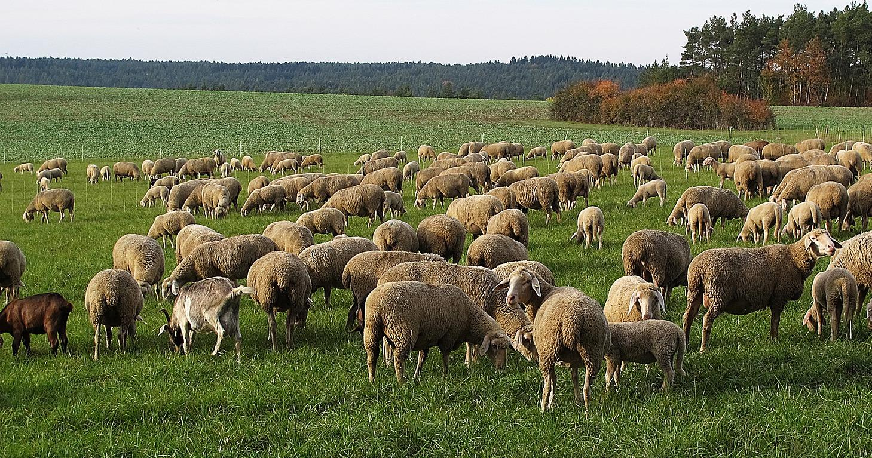
富有的人可能會擁有很多隻不同種類的牲畜，因而牲畜會被分成幾群，每群都有牧人。在尋找牧草和水的過程中，屬於同一個人的不同羊群可能會分散到不同的地方。在聖經希伯來文中，幾群家畜合在一起可以用一個集合名詞‘eder 來指稱。這個詞通常包含綿羊，但也可以包含山羊、牛、驢，甚至可能包含駱駝。在一個人的‘eder 中，綿羊會是最多的。如果作者想要更加具體，可以用表示羊群、牛群、驢和駱駝的詞來指稱‘eder 中的不同畜群。
希伯來文‘eder 中的「羊群」在希伯來文中稱為ts’on ，這個詞總是包括綿羊，但也可能包括山羊。Ts’on 中的綿羊數目多於山羊。
希伯來文ts’on 由一種叫做seh 的動物組成。雖然seh 通常指綿羊，但也可以指山羊。在有些上下文中，有些譯本把這個詞翻譯成「動物」。例如，EXO 12:5 的希伯來文本最好翻譯成，「必須是無殘疾的動物（seh ），一歲的公羊；你們可以從綿羊裡挑選，也可以從山羊裡挑選。」

翻譯
經文本身往往會指出所述動物的種類。在這種情況下，翻譯通常並不困難。然而，當文本使用‘eder 且沒有指明是什麼動物時，對於許多語言來說，最好把它翻譯成「家畜群」或「人們飼養的動物群」等短語。
希伯來文ts’on 與此類似，上下文通常會表明這個詞指的是綿羊還是山羊。然而，如果出現這個詞的經文沒有進一步解釋，最好翻譯成「綿羊和山羊群」。
希伯來文seh 的翻譯不像前兩個詞語那樣簡單。在有些上下文中，最好翻譯成「一頭牲畜」，有些上下文最好翻譯成「一隻綿羊或山羊」，還有一些上下文最好翻譯成「一隻羊」。有些語言用不同的分類名詞來表示大型動物和小型動物，在把seh 翻譯成「動物」時，應該使用表示綿羊或山羊大小的分類詞。

